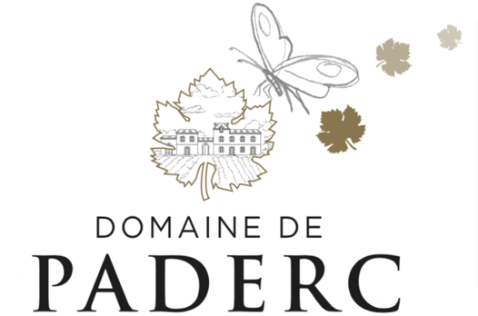

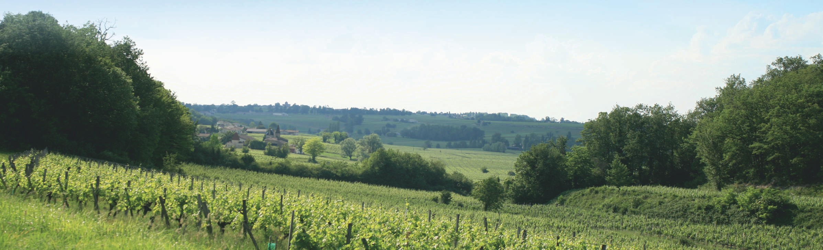



LE PETIT QUI NE MANQUE PADERC – PAYS D’OC

PREMIÈRE PADERC BIO – COTES DE THONGUE ROUGE

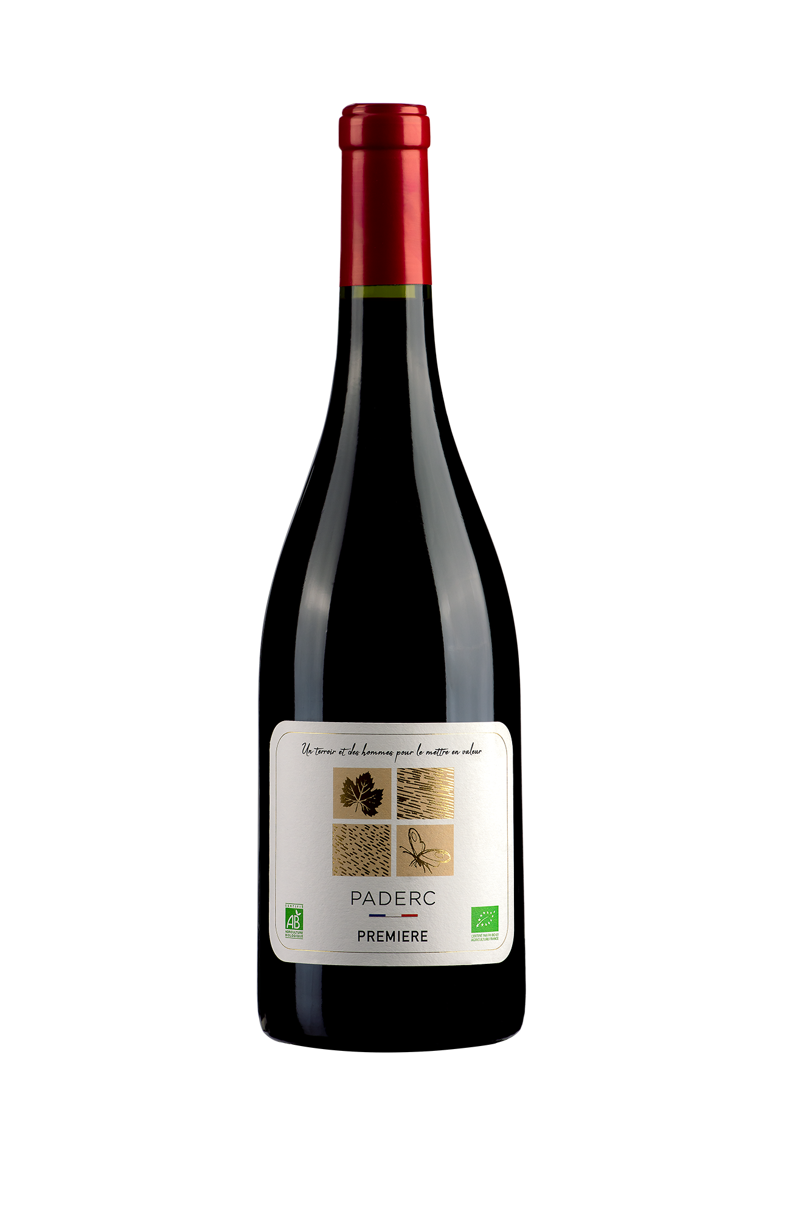

### Origines

Au cœur du vignoble des Pays d’Oc en Côte de thongue, traversé par quatre routes historiques ponctuées d’ouvrages remarquables : le Canal du Midi, la Via Domitia, les chemins de Saint-Jacques de Compostelle et le port de Sète ; laissez vous tenter par notre nouveau venu symbole du tournant que nous prenons : A l’écoute de son environnement .

### Dégustation

Robe rouge sombre aux reflets pourpres.

Nez complexe aux notes de confiture de cassis, de poivre noir et de cacao.

Bouche intense et riche, mais d’une infinie douceur cacaotée. Longue finale caramélisée et toastée.

### A table

Carré d'agneau au romarin, canette rôtie aux girolles, fromage de brebis et sa confiture de cerises noires.

Servir à 17-18°C.



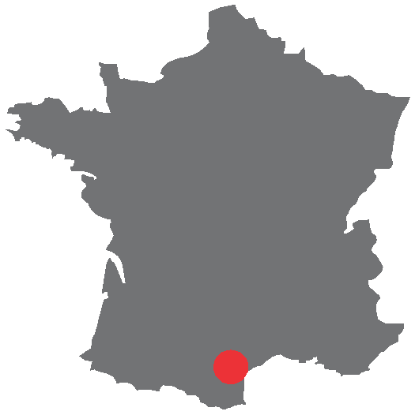

**Domaine de Paderc**

34290 Servian

Tél : 06 75 76 79 12